混合ダブルスＡクラス

混合ダブルスＢクラス

男子シングルスＡクラス
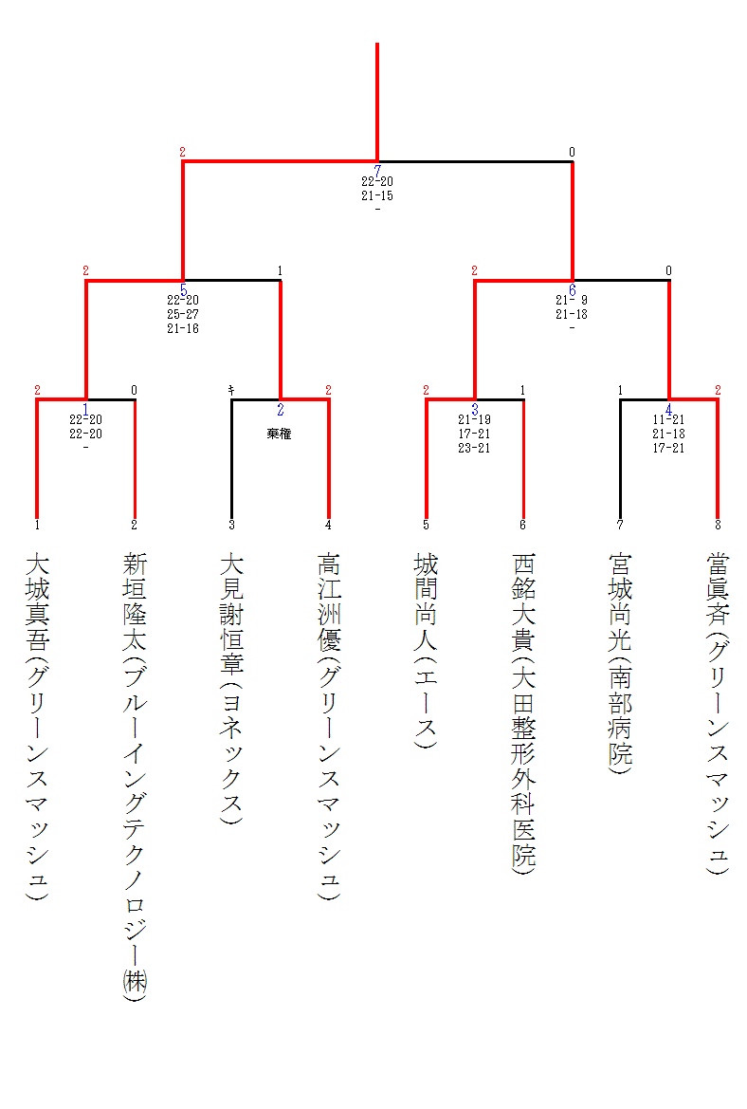

男子シングルスＢクラス

女子シングルスＣクラス

男子ダブルスＡクラス
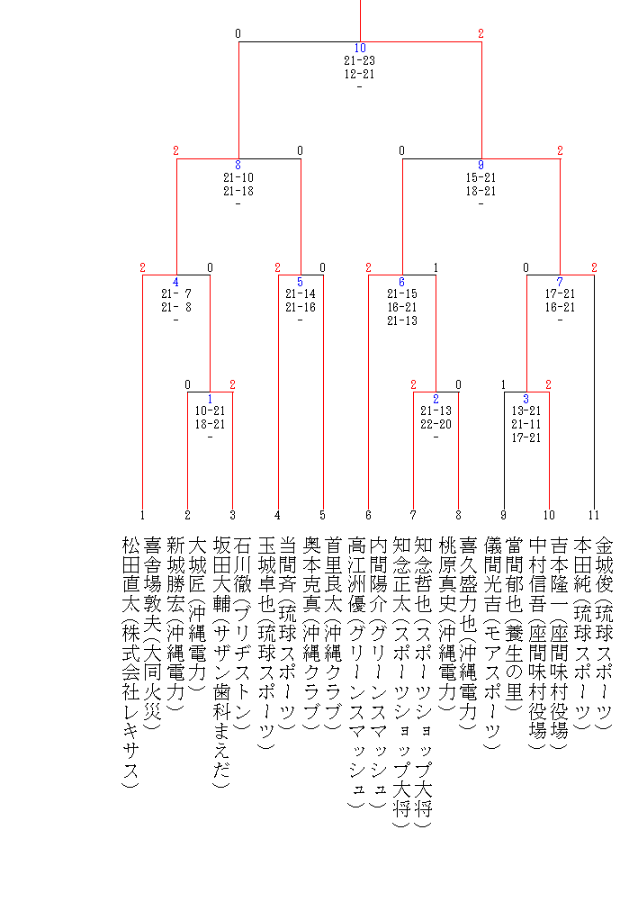

男子ダブルスＣクラス

女子ダブルスＡクラス

女子ダブルスＢクラス

